Informe análisis de leche
Titulación ácido-base
Descripción:
Los ácidos y bases están presente en muchas situaciones de nuestra vida diaria. Las titulaciones ácido base es un método de análisis químico que nos permite conocer la concentración de una disolución desconocida.
La leche posee ácido láctico, este debe estar en un porcentaje entre 0.15 y 0.16 para poseer características organolépticas correctas. La determinación de este se realiza mediante una titulación donde el hidróxido de sodio (NaOH) se utiliza como agente titulante, la leche solución de concentración desconocida y la fenolftaleína como indicador.
Integrantes:
I. Fecha de análisis:
II. Hora del análisis:
III. Tipo de leche: ___polvo ___fresca
Preparación de solución patrón:
IV. ¿Qué compuesto químico utilizó para realizar la titulación?

V. ¿Cuántos gramos del compuesto peso?

VI. ¿Cuál fue la concertación de la solución preparada (solución patrón)?

VI. Indiqué el paso a paso para preparar la solución patrón. Señalando el material de laboratorio utilizado.

}Titulación acido-base
VIII. Señale el material utilizado para realizar la titulación acido-base. Debe dibujarlo y nombrarlo.

IX. Complete la siguiente información.
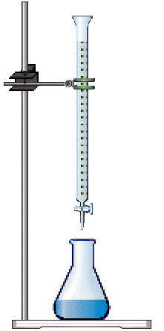
Nombre del instrumento:
Compuesto químico utilizado:

Nombre del instrumento:

Nombre del instrumento:
Compuesto químico utilizado:

Fuente: imagen http://www.100ciaquimica.net/temas/tema8/punto9.htm
X. ¿Qué solución indicadora utilizó? ¿Qué pudo observar?

XI. Señale los tres volúmenes utilizados en la titulación
V₁
V2 V promedio______
V₃

XII. De acurdo a la fórmula ¿Cuál es el porcentaje de ácido láctico en su muestra de leche?

$$\% ac. láctico= \frac{Vpromedio*0.09*0.1}{25}*100$$

% ac. láctico calculado:
XIII. De acuerdo sus cálculos ¿La leche esta buena o mala?

